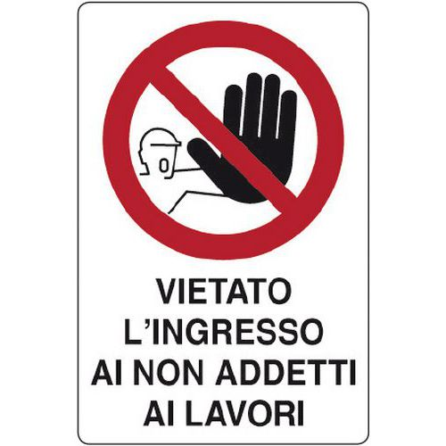

Contattare il Sig. Gardella Marco con le seguenti modalità:
telefono: 052190 (5550)
mail: magazzino.chim@unipr.it
marco.gardella@unipr.it

